Հայաստանի Հանրապետության
ֆինանսների նախարարություն

ՀԱՅԱՍՏԱՆԻ ՀԱՆՐԱՊԵՏՈՒԹՅԱՆ
2018 ԹՎԱԿԱՆԻ ՊԵՏԱԿԱՆ
ԲՅՈՒՋԵ

ՀԱՄԱՌՈՏ ՈՒՂԵՑՈՒՅՑ

Երևան 2017

Բովանդակություն
1. Բովանդակություն 2
2. Երկտող ընթերցողին 3
3. Ինչ է բյուջեն 4
4. Ինչ է իրենից ներկայացնում պետական բյուջեի մշակման գործընթացը, քննարկումը և հաստատումը Ազգային Ժողովի կողմից 6
5. Հարկաբյուջետային քաղաքականություն 8
6. ՀՀ սոցիալ տնտեսական իրավիճակը բնութագրող հիմնական մակրոտնտեսական ցուցանիշների կանխատեսումները 2018 թվականի համար 9
7. 2018թ. բյուջետային շրջանակը 15
8. Եկամուտներ 17
9. Ծախսեր 22
10. Պետական բյուջեի դեֆիցիտը և պետական պարտքը 30
11. Պետական բյուջեի կատարման մոնիտորինգը և վերահսկումը 34
12. Աղյուսակներ, գծապատկերներ 35

Երկտող ընթերցողին
Ըստ մեր երկրի օրենքով տրված սահմանման, որևէ տարվա պետական բյուջեն պետությանը Սահմանդրությամբ և օրենքներով վերապահված լիազորությունների իրականացման համար անհրաժեշտ դրամական միջոցների ձևավորման ու ծախսման ֆինանսական ծրագիրն է:
Հաստատված պետական բյուջեով նախատեսվել է, որ ՀՀ պետական և տեղական ինքնակառավարման մարմինները հնարավորություն կունենան համախմբված բյուջեից 2018 թվականին ծախսել շուրջ 1 տրիլիոն 500.5 մլրդ դրամ: Ինչը նշանակում է, որ տարվա ընթացքում յուրաքանչյուր քաղաքացու հաշվով ծախսը կկազմի մոտ 447.8 հազար դրամ: Այդ գումարի հիմնական մասը գոյանում է քաղաքացիների (ֆիզիկական անձանց) և կազմակերպությունների (իրավաբանական անձանց) կողմից համապատասխան բյուջեներ վճարվող հարկերից և այլ պարտադիր վճարներից:
Բյուջեներում կուտակված գումարները ծախսվում են տարբեր նպատակների համար՝ ուղղվելով տարբեր ծավալների բյուջետային միջոցներ պահանջող ծրագրերի և գործարքների ֆինանսավորմանը:
Անկասկած, յուրաքանչյուր հայ մտահոգ է պետական բյուջեից կատարվող ծախսերի նպատակայնության և արդյունավետության խնդիրներով: Բայց ամբողջ հարցն այն է, թե դու՝ որպես ոչ ֆինանսիստ, այլ` պարզապես քաղաքացի, որքանով ես տեղյակ պետական բյուջեի վերաբերյալ:
Հուսով ենք, որ այս ուղեցույցը բոլոր ընթերցողների համար պետական բյուջեն կդարձնի ավելի պարզ և մատչելի: Ակնկալում ենք, որ այն ընթերցողին հնարավորություն կտա լիարժեքորեն ծանոթանալ ոչ այնքան հանրամատչելի՝ ֆինանսական-իրավական լեզվով հաստատված 2018 թվականի պետական բյուջեին:
Ստորև մենք կներկայացնենք, թե 2018 թվականին որքան ֆինանսներ պետք է հավաքվեն պետական բյուջեում և դրանք ի՞նչ նպատակով պետք է ծախսվեն, որքա՞ն է Հայաստանի պետական պարտքն այլ երկրներին և միջազգային կազմակերպություններին, ինչպե՞ս և ու՞մ կողմից է կազմվում, հաստատվում և կատարվում բյուջեն:
Կարծում ենք, որ այս ուղեցույցն առավելագույնս կծառայի իր նպատակին՝ օգնելով ընթերցողին ծանոթանալ մեր երկրի 2018 թվականի պետական բյուջեի բովանդակությանը:
ՀՀ 2018 թվականի պետական բյուջեի վերաբերյալ առավել մանրամասն տեղեկատվություն կարող եք ստանալ ՀՀ ֆինանսների նախարարության պաշտոնական կայք էջում (www.minfin.am):

Ինչ է բյուջեն
Մինչ 2018 թվականի պետական բյուջեն ներկայացնելը, փորձենք պարզաբանել, թե ընդհանրապես ի՞նչ է պետության բյուջեն:
«Բյուջե բառը միջնադարյան անգլերեն «budget բառն է, որն օգտագործվում էր «քսակ» իմաստով և որտեղ թագավորները պահում էին հավաքած հարկերն ու որտեղից կատարում էին պետության կարիքների համար անհրաժեշտ ծախսերը: Այսօր էլ այդ բառից ծագած հասկացությունը կարելի է ասել պահպանել է իր բուն էությունը. փոխվել են բյուջեների ընդգրկման շրջանակները (ովքեր ու ինչ չափով վճարեն բյուջեներին և ովքեր ու ինչ չափով օգտվեն բյուջեներից կատարվող ծախսերից), որոշումներ կայացնող ինստիտուտները (խորհրդարաններ, կառավարություններ և այլն) և դրանց կայացման մեխանիզմները, սակայն բովանդակությունը շարունակում է պահպանվել:
Հայաստանի Հանրապետության բյուջետային համակարգը բաղկացած է պետական և համայնքների բյուջեներից, որոնք միասին անվանվում են համախմբված բյուջե: Վերջինս օրենսդրությամբ սահմանված է որպես պետությանը և տեղական ինքնակառավարման մարմիններին՝ Սահմանադրությամբ և օրենքներով վերապահված լիազորությունների իրականացման համար անհրաժեշտ դրամական միջոցների ձևավորման և ծախսման որոշակի ժամանակահատվածի ֆ‎ինանսական ծրագրեր: Այլ կերպ ասած, այս բյուջեները ՀՀ կառավարության կամ տեղական ինքնակառավարման մարմինների որոշակի ժամանակահատվածի ֆինանսական ծրագրերն են, որտեղ արտացոլվում են.
- դրամական միջոցների (ֆինանսների) չափը, որը կառավարությունը և համայնքը կարող են հավաքել և տնօրինել պետական ու համայնքի կարիքները հոգալու համար: Ընդ որում, այդ միջոցները խմբավորվում են ըստ հետևյալ հիմնական տեսակների՝ հարկեր և տուրքեր, այլ եկամուտներ, պաշտոնական դրամաշնորհներ,
- կառավարության և համայնքի կողմից հավաքված դրամական միջոցների (ֆինանսների) ծախսերի ուղղությունները, չափերը և դրանցից ակնկալվող արդյունքները: Օրինակ, տնտեսության ո՞ր ոլորտում և հասարակության ո՞ր խմբի համար որքան ֆինանսներ պետք է ծախսվեն և ի՞նչ նպատակով (պաշտպանության, ազգային անվտանգություն, հասարակական կարգի պահպանություն, շրջակա միջավայրի պահպանության, կրթություն, բնակչության սոցիալապես խոցելի խավ, երիտասարդներ և այլն),
- պետության կողմից փոխառու միջոցների (պարտքի) ներգրավման և պետական պարտքի մարման ծրագրերը: Այսինքն, եթե ծախսերը գերազանցում են եկամուտներին, ապա կառավարությունը այդ տարբերությունը փորձում է ծածկել պետական պարտք ներգրավելու միջոցով:
Վերը նկարագրածը, կարծում ենք պարզ է դարձնում, որ պետական և համայնքների բյուջեները ծառայում են երկրի զարգացման ծրագրի իրականացմանը և հետևաբար ազդում են երկրի առաջընթացի վրա: Բյուջեների միջոցով իրականացվում է դրամական միջոցների վերաբաշխումը՝ եկամուտների հավաքումը և դրանց ուղղումը երկրի զարգացումն ապահովող ծախսերին (պաշտպանություն, ազգային անվտանգություն, կրթություն, գիտություն և ալն): Յուրաքանչյուր երկրի դեպքում, բյուջեների ճիշտ օգտագործումից է կախված երկրի առաջընթացն ու հետևաբար նաև յուրաքանչյուր քաղաքացու բարեկեցությունը:
Ինչպես արդեն նշվեց, ՀՀ համախմբված բյուջեի (պետական և համայնքների) ծախսերի ծավալը (առանց միջբյուջետային փոխանցումների) ընթացիկ տարում կանխատեսվում է 1,500.5 մլրդ դրամ:
«Հայաստանի Հանրապետության 2018 թվականի պետական բյուջեի մասին» ՀՀ օրենքի նախագծով ՀՀ 2018 թվականի համախմբված բյուջեն կանխատեսվում է՝ եկամուտների գծով՝ 1,343.5 մլրդ դրամ (առանց միջբյուջետային փոխանցումներից ստացվող մուտքերի), ծախսերի գծով` 1,500.5 մլրդ դրամ (առանց միջբյուջետային փոխանցումների) և դեֆիցիտը՝ 157,0 մլրդ դրամ:
Աղյուսակ 3-1 ՀՀ համախմբած բյուջեի 2012-2016թթ. փաստացի ցուցանիշներ (մլրդ դրամ)
 | 2012թ. | 2013թ. | 2014թ. | 2015թ. | 2016թ.
Եկամուտներ | 975.3 | 1.101.7 | 1,178,2 | 1,201.7 | 1,205.8
Ծախսեր | 1,037.1 | 1,170.5 | 1,268.8 | 1,444.0 | 1,485.3
Դեֆիցիտ | 61.8 | 68.8 | 90,6 | 242.3 | 279,5
Հայաստանի Հանրապետության համայնքների 2018 թվականի բյուջեների ծավալը գնահատվել է՝ եկամուտների (ներառյալ՝ պետական բյուջեից ստացվող հատկացումները) և ծախսերի գծով՝ 130.1 մլրդ դրամ:
Հարկ է նշել, որ ՀՀ համախմբված բյուջեի ցուցանիշների աճը պայմանավորված է ոչ միայն պետական բյուջեի ցուցանիշների շարունակական բարելավմամբ, այլև արտահայտում է համայնքների բուջեների եկամուտների հավաքագրման մակարդակի բարձրացման միտումները և դրա շնորհիվ ծախսերի ծավալների ավելացումը: Համայնքների բյուջեների սեփական եկամուտների (առանց պետական բյուջեից ստացված պաշտոնական դրամաշնորհների և պետության կողմից համայնքների ղեկավարներին պատվիրակված լիազորությունների ֆինանսավորման համար ստացվելիք հատկացումների) փաստացի հավաքագրած ծավալների աճի 2012-2016 թվականների դինամիկան ներկայացված է ստորև բերված աղյուսակում.
Աղյուսակ 3-2 ՀՀ համայնքների բյուջեների սեփական եկամուտներ փաստացի ցուցանիշները 2012-2016թթ. (մլրդ դրամ)
2012 թ. | 2013 թ. | 2014 թ. | 2015 թ. | 2016 թ.
28.9 | 30.4 | 33.4 | 34.0 | 34.7

Ինչ է իրենից ներկայացնում պետական բյուջեի մշակման գործընթացը, քննարկումը և հաստատումը Ազգային Ժողովի կողմից
ՀՀ պետական բյուջեի մշակման գործընթացը սահմանվում է «Հայաստանի Հանրապետության բյուջետային համակարգի մասին» ՀՀ օրենքով: Պետական բյուջեի նախագծի մշակումը սկսվում է այն Ազգային Ժողով ներկայացնելուց ամիսներ առաջ: Բյուջետային գործընթացը պաշտոնապես սկսվում է ՀՀ վարչապետի կողմից տվյալ տարվա բյուջետային գործընթացը սկսելու մասին որոշման ընդունման օրվանից: Այդ որոշմամբ սահմանվում է պետական բյուջեի նախագծի մշակման շրջանակներում կատարվելիք աշխատանքները, դրանց կատարողները և կատարման ժամանակացույցը:
Պետական բյուջեի նախագծի մշակման գործընթացը բաղկացած է երկու փուլից` (i) առաջիկա տարվա պետական բյուջեի մշակման համար պատշաճ ծրագրային հիմքեր ստեղծելու նպատակով առաջիկա երեք տարվա` Հայաստանի Հանրապետության պետական միջնաժամկետ ծախսերի ծրագրի (այսուհետ` միջնաժամկետ ծախսերի ծրագիր) մշակում և (ii) առաջիկա տարվա պետական բյուջեի նախագծի մշակում:
Միջնաժամկետ ծախսերի ծրագրի մշակման նպատակն է հնարավորություն ստեղծել կառավարության համար կառավարելու պետական հատվածի ֆինանսական ռեսուրսներն իր միջնաժամկետ հարկաբյուջետային նպատակներին և քաղաքականության գերակայություններին համապատասխան: Միջնաժամկետ ծախսերի ծրագիրը ծառայում է հիմք` պետական բյուջեի նախագծի մշակման աշխատանքների համար: Կառավարությունն առաջիկա տարիներին առավել կարևորում է պետական բյուջեի ծախսային հետևյալ գերակայությունները (գերակայություն են համարվում այն ոլորտները, որոնց հատկացվում են լրացուցիչ բյուջետային ռեսուրսների զգալի մասը կամ որոնց ֆինանսավորման համար ներգրավում են վարկային ռեսուրսներ).
սոցիալական ոլորտի առանձին ճյուղերում (մասնավորապես՝ կրթություն, առողջապահություն, սոցիալական պաշտպանություն), ինչպես նաև պետական կառավարման բնագավառում պետական մարմինների գործունեության արդյունավետության, նպատակաուղղվածության և հասցեականության մակարդակի բարձրացման, նրանց կողմից հանրությանը մատուցվող ծառայությունները բնակչության համար ավելի մատչելի դարձնելու նպատակով իրականացվող բարեփոխումների ֆինանսական ապահովում,
հանրապետության տարածքային ամբողջականությունը, տարածաշրջանում կայունությունը և Ղարաբաղյան հակամարտության կողմերի ուժերի հավասարակշռությունը պահպանելու նպատակով պաշտպանության և ազգային անվտանգության կառույցների կենսագործունեության համար անհրաժեշտ ֆինանսական ապահովում,
տնտեսության առանձին ոլորտներում (մասնավորապես՝ գյուղատնտեսություն, ջրային տնտեսություն, ճանապարհային տնտեսություն և էներգետիկա) ենթակառուցվածքների վերականգնման և զարգացման ծրագրերի իրականացում:
Ղեկավարվելով վերը նշված գերակայություններով և հաշվի առնելով դրանց համաձայն իրականացվելիք ծրագրերի ֆինանսավորմանն ուղղվելիք բյուջետային կանխատեսվող ռեսուրսների սահմանափակությունը ՀՀ կառավարությունը մշակում և բյուջետային տարին սկսվելուց առնվազն 90 օր առաջ Ազգային ժողովի քննարկմանն է ներկայացնում ՀՀ 2018 թվականի պետական բյուջեի նախագիծը:

Հարկաբյուջետային քաղաքականություն
Երկարաժամկետ հարկաբյուջետային սկզբունքները: ՀՀ կառավարությունը բնորոշել և հրապարակում է հարկաբյուջետային հիմնական ցուցանիշների (ինչպես, օրինակ, եկամուտների, ծախսերի, դեֆիցիտի և պետական պարտքերի) գծով երկարաժամկետ նպատակներ: Սա արտացոլում է ՀՀ կառավարության պատրաստակամությունը հարկաբյուջետային քաղաքականության թափանցիկությունն ապահովելու և այդ բնագավառում հեռահար մոտեցում կիրառելու առումով: Մասնավորապես, ՀՀ կառավարությունը հանձն է առնում համակշռել գերակա ուղղություններով առաջնահերթ ծախսեր կատարելու անհրաժեշտությունը կայուն հարկաբյուջետային քաղաքականություն ապահովելու անհրաժեշտության հետ՝ ժամանակի ընթացքում պարտքերի կուտակում թույլ չտալու նպատակով:
Ընդունելով կայուն հարկաբյուջետային քաղաքականության անհրաժեշտությունը՝ ՀՀ կառավարությունը մշակել է երկարաժամկետ հարկաբյուջետային սկզբունքներ՝ միջնաժամկետ ծախսերի ծրագրի և պետական բյուջեի նախագծի մշակման ընթացքում առաջնորդվելու համար, ինչպես նաև ՀՀ կառավարության ընթացիկ քաղաքականությունների և երկարաժամկետ նպատակների համաձայնեցվածությունը գնահատելու համար:

ՀՀ սոցիալ տնտեսական իրավիճակը բնութագրող հիմնական մակրոտնտեսական ցուցանիշների կանխատեսումները 2018 թվականի համար
Տնտեսական աճ: Հայաստանի տնտեսության իրավիճակի կանխատեսումները նկարագրում են այն իրական միջավայրը, որի պայմաններում գործելու է կառավարությունը: Մյուս կողմից կառավարության հարկաբյուջետային քաղաքականությունն ազդում է մակրոտնտեսական միջավայրի վրա, հետևաբար մակրոտնտեսական կանխատեսումները հնարավորություն են տալիս հասկանալու, թե կառավարության որդեգրած հարկաբյուջետային քաղաքականությունը որքանով է համահունչ տնտեսության այլ հատվածների զարգացման միտումներին:
Տնտեսական կանխատեսումների իրականացման երկրորդ կարևոր հիմնավորումն այն է, որ ազգային տնտեսության իրավիճակը մեծ ազդեցություն ունի կառավարության ֆինանսական ռեսուրսների վրա: Տնտեսական բարձր աճն ապահովում է գործարարների ավելի մեծ եկամուտներ, որոնք իրենց հերթին կառավարության համար ապահովում են ավելի մեծ հարկային եկամուտներ: Եվ հակառակը, տնտեսական աճի ցածր մակարդակը բերում է հարկերի ավելի ցածր մակարդակի և կառավարության կողմից տրամադրվող սոցիալական աջակցության և օժանդակության ավելի մեծ պահանջարկի: Մակրոտնտեսական կանխատեսումները նաև հիմք են հանդիսանում ապագայում բյուջեի վրա հնարավոր ծանրաբեռնվածության մեծացման հետ կապված ռիսկերի գնահատման համար:
Աղյուսակ 6.1-ում ներկայացված է տնտեսության ներկա իրավիճակի նկարագրությունը` ըստ գլխավոր տնտեսական բնութագրիչների: ՀՀ կառավարության բյուջետային ուղերձում նկարագրված են այն հիմնական գործոններն ու միտումները, որոնք պայմանավորում են Աղյուսակ 6.1-ում նշված ցուցանիշերը և տնտեսության զարգացման հեռանկարները:
Աղյուսակ 6.1 ՀՀ 2018 թվականի պետական բյուջեի հիմքում դրված հիմնական տնտեսական չափորոշիչներ
Ցուցանիշ | 2014 | 2015 | 2016 | 2017 | 2018
 | փաստ. | փաստ. | փաստ. | կանխ. | կանխ.
Տնտեսական աճ (ՀՆԱ % փոփոխություն) | 3.6 | 3.2 | 0.2 | 4.3 | 4.5
Ներդրումների մակարդակ (Ներդրում/ՀՆԱ %) | 20.9 | 20.7 | 18.4 | 18.2 | 18.4
Սպառման մակարդակ (Սպառում/ՀՆԱ %) | 97.6 | 91.2 | 90.8 | 90.1 | 92.2
ՀՆԱ ինդեքս դեֆլյատոր | 102.3 | 101.2 | 100.5 | 102.1 | 103.5
Գնաճ միջին | 4.6 | -0.1 | -1.1 | 2.4 | 4.0
Գնաճ 12-ամսյա | 3.0 | 3.7 | -1.4 | 0.5 | 4.0
Պետական բյուջեի պակասուրդ/ՀՆԱ % | -1.9 | -4.8 | -5.5 | -3.6 | -2.7
Ընթացիկ հաշիվ/ՀՆԱ | -7.6 | -2.6 | -2.3 | -3.2 | -3.6
Երկրում համախառն առաջարկն իրական արտահայտությամբ չափվում է տնտեսության առանձին ճյուղերում ստեղծված ավելացված արժեքների հանրագումարով: Դրա փոփոխությունը նախորդ տարվա համեմատ գնահատվում է ՀՆԱ-ի իրական աճի միջոցով: Ուստի այս բաժնում կներկայացվի տնտեսության հիմնական ճյուղերում ստեղծված ավելացված արժեքների փոփոխության դինամիկան վերջին տարիներին և ապագա ակնկալվող զարգացումները:
2018 թվականին տնտեսական աճը պայմանավորված կլինի ինչպես արտաքին զարգացումներով` մասնավորապես Ռուսաստանի տնտեսության և պղնձի համաշխարհային գների աճերով, այնպես էլ ներքին պահանջարկի աճով: 2018 թվականին կանխատեսվում է 2017 թվականի համեմատ ՀՆԱ-ի առաջանցիկ՝ 4.5% իրական աճ, որին հիմնականում կնպաստեն ծառայությունների և արդյունաբերության ճյուղերը: Տնտեսական աճի կանխատեսումներում հաշվի են առնվել գործընկեր երկրների տնտեսական աճերի, հումքային ապրանքների գների զարգացման և տնտեսական քաղաքականության միտումները:
Գծապատկեր 6.2. Տնտեսության առանձին ճյուղերում արձանագրված և կանխատեսվող ՀՆԱի իրական աճին նպաստման չափերը.

Համախառն պահանջարկ
Համախառն պահանջարկը պատկերացում է տալիս տնտեսությունում եկամուտների ծախսման ուղղությունների վերաբերյալ: Համախառն պահանջարկը կազմված է ներքին և արտաքին պահանջարկներից: Ներքին պահանջարկը տեղեկատվություն է տալիս, թե ձևավորված եկամուտները ուղղվելու են սպառմանը, թե ներդրվելու են տնտեսության մեջ: Նշվածը հիմնականում բնութագրվում է պետական և մասնավոր հատվածների կողմից ստեղծված ընդհանուր եկամտում սպառման և ներդրումների մասնաբաժիններով, որոնք արտացոլվում են սպառում/ՀՆԱ և ներդրումներ/ՀՆԱ ցուցանիշներով: Իսկ արտաքին պահանջարկը տեղեկատվություն է տալիս գործընկեր երկրների կողմից մեր ապրանքների և ծառայությունների վրա կատարված ծախսումների մասին, որը բնութագրվում է զուտ արտահանման ցուցանիշով:
Սպառում
Կանխատեսում. 2017-2018 թվականներին կանխատեսվում է վերջնական սպառման աճ: 2017 թվականին ակնկալվում է սպառման 5.7% իրական աճ՝ պայմանավորված մասնավոր սպառման աճով: 2018 թվականին տնտեսական աճի տեմպերի արագացման և տնօրինվող եկամտի աճի պայմաններում կանխատեսվում է սպառման 6.8% իրական աճ: Ընդ որում՝ վերջնական սպառումը կաճի և՛ մասնավոր և՛ պետական հատվածներում:
Կապիտալ ներդրումներ
Կանխատեսում. 2017-2018 թվականներին ՀՀ կառավարության կողմից վարվող ներդրումների ներգրավման քաղաքականության արդյունքում կանխատեսվում է ներդրումների աճ: 2017 թվականին ակնկալվում է ներդրումների 3.5% իրական աճ: 2018 թվականին կանխատեսվում է և՛ պետական, և՛ մասնավոր հատվածներում ներդրումային ակտիվության բարձրացում, ընդ որում՝ մասնավոր հատվածում կանխատեսվում է ավելի մեծ ներդրումային ակտիվություն: Արդյունքում սպասվում է ներդրումների շուրջ 6.3% իրական աճ:
Զուտ արտահանում
Կանխատեսում. 2017 թվականին կանխատեսվում է արտահանման 14.0% և ներմուծման 16.9% իրական աճ: 2018թ. արտաքին պահանջարկի աճի պայմաններում կանխատեսվում է արտահանման 8.0% իրական աճ, իսկ տնօրինվող եկամտի աճի պայմաններում՝ ներմուծման շուրջ 7.8% իրական աճ:
2018 թվականին համախառն պահանջարկի շարժիչ է հանդիսանալու ներքին պահանջարկը՝ սպառման և ներդրումների մանաբաժինը ՀՆԱ-ում բարելավվելու է: Վերջին տարիներին համախառն պահանջարկի աճին հիմնականում նպաստել է արտաքին պահաջարկը՝ զուտ արտահանման բարելավման միջոցով: 2017-2018 թվականներին համախառն պահանջարկը կաճի ներքին պահանջարկի ավելացման շնորհիվ՝ պայմանավորված մասնավոր ներդրումների և մասնավոր սպառման աճերով, արդյունքում 2018 թվականին ՀՆԱ-ի կազմում կաճեն սպառման և ներդրումների կշիռները, համապատասխանաբար՝ 1.7 և 0.3 տոկոսային կետերով:

Գնային փոփոխականներ
Գների մակարդակը տնտեսության մեջ բնութագրվում է սպառողական գների ինդեքսով (ՍԳԻ) կամ ՀՆԱ դեֆլյատորով, իսկ դրանց փոփոխությունները ցույց են տալիս տնտեսությունում նկատվող գնաճի կամ գնանկման միտումները: ՍԳԻ-ն ցույց է տալիս ՀՀ սպառողական շուկայում որոշակի քանակությամբ ապրանքների (ներառյալ` ներմուծված) և ծառայությունների գների վարքագիծը, իսկ ՀՆԱ դեֆլյատորը` միայն մեր տնտեսությունում ստեղծված ապրանքների և ծառայությունների գների վարքագիծը:
Կանխատեսում. 2017 թվականին մինչև տարեվերջ գնաճը կշարունակվի ընդլայնվել՝ ձևավորվելով տատանման թույլատրելի միջակայքի ստորին հատվածում, իսկ միջնաժամկետ հատվածում կկայունանա նպատակային ցուցանիշի շուրջ: Մինչև տարեվերջ, կանխատեսվում է ՀՆԱ դեֆլյատորի 2.1% աճ, իսկ 2018 թվականին այն կկազմի շուրջ 3.5%, որը պայմանավորված կլինի ինչպես ՍԳԻ վերականգնմամբ, այնպես էլ արտահանվող հումքային ապրանքների գների աճով:

Վճարային հաշվեկշիռ
Հայաստանի արտաքին տնտեսական գործունեության արդյունքում տեղի են ունենում տնտեսական հոսքեր դեպի հանրապետություն և հակառակ ուղղությամբ: Այդ հոսքերը արտացոլվում են երկրի վճարային հաշվեկշռում: Վճարային հաշվեկշիռը բաղկացած է երկու հիմնական բաժիններից.
ընթացիկ հաշիվ (ցույց է տալիս ոչ ռեզիդենտների հետ իրականացվող իրական գործարքները` ներմուծում, արտահանում, տրանսֆերտներ և գործոնային եկամուտներ),
կապիտալի և ֆինանսական հաշիվ (ցույց է տալիս ոչ ռեզիդենտների հետ ֆինանսական բնույթի գործարքները (կապիտալի ներհոսքն ու արտահոսքը)):
Ընթացիկ հաշվի հաշվեկշիռը ՀՆԱ-ի նկատմամբ կարևոր ցուցանիշ է` տնտեսության արտաքին կայունության և արտաքին աշխարհի հետ հարաբերությունների վերլուծության տեսանկյունից: Արտաքին աշխարհի հետ հարաբերություններում Հայաստանը համարվում է փոքր և բաց տնտեսություն ունեցող երկիր, ինչը նշանակում է, որ տնտեսական հոսքերի շարժը դեպի երկիր և երկրից դուրս հնարավորինս ազատականացված է: Դրա հետ մեկտեղ փոքր բաց տնտեսություններին հատկանշական է բարձր զգայունությունը համաշխարհային տնտեսության զարգացումներից (միջազգային բորսաներում գնանշվող ապրանքների գներ, գործընկեր երկրների տնտեսական զարգացում, համաշխարհային տնտեսության զարգացման միտում և այլն):
Կանխատեսում. Ակնկալվում է, որ 2017 թվականին ՀՆԱ-ի նկատմամբ ընթացիկ հաշվի պակասուրդը կկազմի մոտ 3.2%, իսկ 2018 թվականին այն կխորանա՝ կազմելով 3.6%: Ընդ որում՝ կանխատեսվում է, որ 2018 թվականին դրամական փոխանցումների աճի տեմպը կդանդաղի, իսկ ծավալները դեռևս զիջելու են հետճգնաժամային տարիների դրամական փոխանցումների միջին մակարդակը: Ապրանքների և ծառայությունների արտահանման առաջանցիկ աճը դրական կազդի երկրի վճարային հաշվեկշռի ձևավորմանը, այնուհանդերձ՝ ապրանքների և ծառայությունների ներմուծման աճը՝ մոտ լինելով արտահանման աճին՝ կնպաստի ընթացիկ հաշվի բացասական պակասուրդի խորացմանը:

Գծապատկեր 6.3. Ընթացիկ հաշվի պակասուրդ/ՀՆԱ

Արտաքին առևտուր
2016 թվականին նախորդ տարվա համեմատ արձանագրվել է ՀՀ արտաքին ապրանքաշրջանառության աճ` 7.2%-ով: Տեղի է ունեցել ինչպես արտահանման, այնպես էլ ներմուծման դոլարային արտահայտությամբ ծավալների աճ. արտահանումն աճել է 20.6%-ով` կազմելով 1791.7 մլն դոլար, իսկ ներմուծումն աճել է 1.1%-ով` կազմելով 3273.5 մլն դոլար:
Արտաքին ապրանքաշրջանառությունը 2017 թվականի առաջին ութ ամիսների արդյունքներով նախորդ տարվա համեմատ աճել է 24.4%-ով (3880.6 մլն ԱՄՆ դոլար): Ընթացիկ տարվա հունվար-օգոստոս ամիսներին տեղի է ունեցել դոլարային արտահայտությամբ արտահանման ծավալների 21.7% աճ և ներմուծման ծավալների 26% աճ: Ապրանքների գծով արտաքին առևտրի բացասական մնացորդը (արտահանումը և ներմուծումը հաշվարկված ՖՕԲ գներով)՝ աճելով նախորդ տարվա համեմատ, կազմել է մոտ 643.7 մլն ԱՄՆ դոլար (տարվա յոթ ամիսներին), ինչը պայմանավորված էր ներմուծման առաջանցիկ աճով:

Հարկաբյուջետային հատված
Վերջին տարիներին չնայած հարկաբյուջետային քաղաքականության խթանող բնույթին` ախտորոշվել են խնդիրներ. այսպես խթանող հարկաբյուջետային քաղաքականության իրականացումն ուղեկցվել է պակասուրդի մեծացմամբ, սակայն արտաքին ցնցումներին արագ հակազդելու անհրաժեշտությամբ պայմանավորված նկատվել են «ոսկե կանոնից» շեղումներ: Այսինքն` պակասուրդի ընդլյանումը չի ուղեկցվել կապիտալ ծախսերի համարժեք մեծացմամբ: Ընթացիկ ծախսերի իրականացումը, չնայած կարճաժամկետում խթանում է տնտեսական զարգացումը, սակայն երկարաժամկետ տնտեսական աճի տեսանկյունից առավելապես կարևորվում են կապիտալ ծախսերը:
Կանխատեսում. 2017 թվականին մինչև տարեվերջ կշարունակվի հարկաբյուջետային կոնսոլիդացումը` եկամուտների չեզոք, իսկ ծախսերի զսպող ազդակի դրսևորմամբ, որը կշարունակվի նաև 2018 թվականին:
Գծապատկեր 6.4. Հարկաբյուջետային ազդակը 2014-2018 թթ.

Կանխատեսվող հորիզոնում հարկաբյուջետային քաղաքականությունն ուղղվելու է ոսկե կանոնի վերականգնմանը՝ նպատակ ունենալով հիմքեր ստեղծել երկարաժամկետ աճի համար և միաժամանակ ապահովել պարտքի կայունություն:
Միաժամանակ, կանխատեսվող հորիզոնում վերոնշյալ քաղաքականության շրջանակներում կբարելավվեն նաև հարկային եկամուտները: 2017թ.-ին ճշգրտված հարկային եկամուտների կշիռը ՀՆԱ-ում (առանց ԱԱՀ վերադարձի) կկազմի 20.9%, որը նախորդ տարվա նկատմամբ կբարելավվի 0.6 տոկոսային կետով: Արդյունքում 2018 թվականին ՀՀ պետական բյուջեի պակասուրդը ՀՆԱ-ի նկատմամբ կկազմի 2.7%, նպատակ ունենալով վերադառնալ «ոսկե կանոնին»:
Գծապատկեր 6.5. Պետական բյուջեի պակասուրդ և հարկային եկամուտներ

2018թ. բյուջետային շրջանակը
2018 թվականին հարկաբյուջետային քաղաքականությունն ուղղվելու է ոսկե կանոնի վերականգնմանը՝ նպատակ ունենալով հիմքեր ստեղծել երկարաժամկետ աճի համար և միաժամանակ ապահովել պարտքի կայունություն:
«Հայաստանի Հանրապետության 2018 թվականի պետական բյուջեի մասին» ՀՀ օրենքի նախագծով ՀՀ 2018 թվականի պետական բյուջեն հաստատվել է՝ եկամուտների գծով՝ 1,308.3 մլրդ դրամ, ծախսերի գծով՝ 1,465.2 մլրդ դրամ, իսկ դեֆիցիտը՝ 156.9 մլրդ դրամ:
Գծապատկեր 7.1. 2018թ. բյուջետային շրջանակը

ՀՀ 2018 թվականի պետական բյուջեով նախատեսվել է 1,308.3 մլրդ դրամ եկամուտներ, որից հարկային եկամուտների և պետական տուրքերի գծով` 1,248.5 մլրդ դրամ: ՀՀ 2018 թվականի պետական բյուջեի նախագծով նախատեսված բյուջետային եկամուտների կազմում, ինչպես և նախորդ տարիներին, գերակշիռ մաս են կազմում հարկային եկամուտների և պետական տուրքերի գծով ակնկալվող մուտքերը:
Գծապատկեր 7.2. ՀՀ 2018 թվականի պետական բյուջեով նախատեսված բյուջետային եկամուտների կառուցվածքը (%-ով ընդհանուրի նկատմամբ)

ՀՀ 2018 թվականի պետական բյուջեի դեֆիցիտը ծրագրվել է ՀՆԱ-ի 2.7 %-ի չափով և կազմում է 156.9 մլրդ դրամ: Վերը նշված բյուջետային դեֆիցիտի ֆինանսավորման աղբյուրներում ներքին աղբյուրների տեսակարար կշիռը ընդհանուրի մեջ կկազմի 49.1% (շուրջ 77.0 մլրդ դրամ): Դեֆիցիտի ֆինանսավորման ներքին աղբյուրների հիմնական մասը 2018 թվականին ձևավորվելու է պետական արժեթղթերի տեղաբաշխումից գոյացող մուտքերից, ելքերի ֆինանսավորմանն ուղղվող ՀՀ 2018 թվականի պետական բյուջեի տարեսկզբի ազատ մնացորդի միջոցներից, կայունացման դեպոզիտային հաշվի միջոցներից, ինչպես նաև տնտեսվարող սուբյեկտներին տրամադրված բյուջետային վարկերի զուտ մուտքերից (տրամադրվածից հանած մարումները):
Դեռևս զգալի են արտաքին աղբյուրներից` միջազգային կազմակերպություններից (հիմնականում Համաշխարհային բանկից) և օտարերկրյա պետություններից ստացվելիք արտոնյալ վարկերի հաշվին պետական բյուջեի դեֆիցիտի ֆինանսավորմանն ուղղվող միջոցները: ՀՀ պետական պարտքը բնութագրող 2016 թվականի փաստացի, 2017 և 2018 թվականների համար կանխատեսվող հիմնական ցուցանիշները ներկայացված են 7.3-ում:
Աղյուսակ 7.3. ՀՀ պետական պարտքը 2016-2018 թթ (մլն ԱՄՆ դոլար, տարեվերջի դրությամբ)
Ցուցանիշներ | 2016 | 2017 | 2018
Պետական պարտք՝ ընդամենը | 5,942.1 | 6,796.2 | 7,167.8
այդ թվում`
արտաքին պարտք | 4,805.6 | 5,536.3 | 5,805.5
որից` Կենտրոնական բանկի պարտք | 504.7 | 601.4 | 599.8
ներքին պարտք | 1,136.5 | 1,259.9 | 1,362.4
ՀՀ կառավարության պարտք, մլրդ դրամ | 5,437.4 | 6,194.8 | 6,568.1
2016-2018 թվականների տարեվերջի դրությամբ պետական պարտքի գերակշռող մասը բաժին է ընկնում արտաքին պարտքին (համապատասխանաբար 80.9 %-ը, 81.5 % և 81.0 %-ը):

Եկամուտներ
«Հայաստանի Հանրապետության 2018 թվականի պետական բյուջեի մասին» ՀՀ օրենքի նախագծում (սույն մասում այսուհետ՝ Նախագիծ) եկամուտների ընդհանուր գումարը ծրագրվել է 1,308.3 մլրդ դրամի չա¬փով, 2017 թվականի համար հաստատված 1,210.0 մլրդ դրամի և 2016 թվականին փաստացի ստացված 1,135.9 մլրդ դրամ համադրելի գումարների դիմաց:
ՀՀ 2018 թվականի պետական բյուջեի եկամուտների ծրագրավորվող կազմում մեծ տեսակարար կշիռ կունենան հարկերը և պետական տուրքերը` 95.4%, իսկ պաշտոնական դրամաշնորհները և այլ եկամուտները կապահովեն տարեկան բյուջետային եկամուտների համապատասխանաբար 2.7%-ը և 1.8%-ը:
Գծապատկեր 8.1.ՀՀ 2016-2018թթ պետական բյուջեների եկամուտների կառուցվածքը

Ակնկալվում է, որ ՀՀ 2018 թվականի պետական բյուջեի եկամուտներ/ՀՆԱ հարաբերությունը կկազմի 22.4%` 2017 թվականի սպասողական` 22.3 և 2016 թվականի փաստացի 21.4%-ի դիմաց:

Աղյուսակ 8.2. ՀՀ 2016-2018թթ պետական բյուջեների եկամուտների համեմատականը
Եկամտատեսակը | 2016թ համադրելի փաստացի |  | ՀՀ 2017թ պետական բյուջեով  հաստատված |  | 2018թ նախագիծ
 | մլրդ դրամ | %-ով ընդամենի նկատմամբ | մլրդ դրամ | %-ով ընդամենի նկատմամբ | մլրդ դրամ | %-ով ընդամենի նկատմամբ
Ընդամենը,  որից | 1,135.9 | 100.0% | 1,210.0 | 100.0% | 1,308.3 | 100.0%
1. Հարկային եկամուտներ և պետական տուրքեր | 1,076.9 | 94.8% | 1,135.0 | 93.8% | 1,248.5 | 95.4%
2.Պաշտոնական դրամաշնորհներ | 28.4 | 2.5% | 30.9 | 2.6% | 35.8 | 2.7%
3. Այլ եկամուտներ | 30.6 | 2.7% | 44.1 | 3.6% | 24.0 | 1.8%

Հարկային եկամուտներ և պետական տուրքեր
Պետական բյուջեի հարկային եկամուտները և պետական տուրքերը 2018 թվականի համար ծրագրվել են 1,248.5 մլրդ դրամի չափով՝ 2017 թվականի համար սպասողական և 2016 թվականի փաստացի համադրելի մուտքերի համապատասխանաբար՝ 1,130.4 և 1,028.2 մլրդ. դրամի դիմաց: Մինչև 2016 թվականը ներառյալ և 2017 թվականին մասնակիորեն, արտահանողներին ԱԱՀ-ի վերադարձը կատարվում էր բյուջեների ծախսային մասում ներառված ծրագրի շրջանակում: Մինչդեռ, ԱՄՀ «Կառավարության ֆինանսների վիճակագրության» (ԿՖՎ) ձեռնարկի համաձայն, որն առաջարկում է պետական ֆինանսների հաշվառման միասնական մոտեցումներ՝ նպատակ հետապնդելով տարբեր երկրների պետական ֆինանսները բնութագրող ցուցանիշները դարձնել համադրելի և այդ տեղեկատվությունից օգտվողների համար բարձրացնել վերջինիս «ընթեռնելիության» աստիճանը, եկամուտների վերադարձման գործառնությունները պետք է ճանաչվեն որպես եկամուտների նվազեցում, այլ ոչ թե ծախս: ԿՖՎ ձեռնարկի կիրառությունն ընդլայնելու ուղղությամբ միջացառումների շրջանակում 2017 թվականի պետական բյուջեով արդեն իսկ ծախսային մասում՝ արտահանողներին ԱԱՀ-ի վերադարձնելու ծրագրով միջոցներ են նախատեսվել միայն առաջին եռամսյակի համար անհրաժեշտ ընդամենը շուրջ 17 մլրդ դրամի չափով: 2017 թվականի առաջին եռամսյակը և նախատեսված գումարը անհրաժեշտ էր, որպեսզի ՀՀ ԿԱ պետական եկամուտների կոմիտեն հաշվառման համակարգը համապատասխանացնի ԿՖՎ ձեռնարկի համաձայն ԱԱՀ-ի վերադարձի գործառնությունները կազմակերպելու մոտեցումներին: Արդյունքում, գործնականում 2017 թվականի երկրորդ եռամսյակից արտահանողներին ԱԱՀ-ի վերադարձի վճարումները կատարվում են ձևակերպվելով որպես եկամտի նվազեցման գործառնություն: ՀՀ 2018 թվականի պետական բյուջեով ԱԱՀ-ի վերադարձի ծրագիր ծախսային մասում ընդհանրապես ներառված չի և նախատեսված է, որ այս մասով պետական բյուջեն կլինի ԿՖՎ ձեռնարկին ամբողջությամբ համապատասխանող: Ակնհայտ է, որ այս գործոնն էական նշանակություն ունի նոր դասակարգմանն անցնելու ժամանակահատվածում՝ 2016-2018թթ. ցուցանիշների համադրելիության տեսակետից: Եվ եթե այն հաշվի առնենք, ապա կստացվի, որ 2018 թվականի 1,248.5 մլրդ դրամին համադրելի ցուցանիշները կլինեն. 2017 թվականի համար 1,130.4 մլրդ, իսկ 2016 թվականի համար՝ 1,028.2 դրամ (08.3):
Աղյուսակ 8.3. Պետական բյուջեի հարկային եկամուտների և տուրքերի 2016թ. փաստացի ու 2017-2018թթ. կանխատեսվող համադրելի ցուցանիշները (մլրդ դրամ)
 |  | 2016թ. փաստ | 2017թ. սպասողական | Աճ (%)
1 | Հարկային եկամուտներ | 1,076.9 | 1,147.0 | 6.2
2 | ԱԱՀ-ի վերադարձ | 48.7 | 16.6 | -
3=1-2 | Ճշտված Հարկեր | 1,028.2 | 1,130.4 | 9.6

Ըստ էության, եթե միայն վերը նշված մոտեցմամբ համադրելի դարձվեն 2016-2018 թվականների հարկային եկամուտների և պետական տուրքերի ցուցանիշները, ապա կստացվի, որ 2018 թվականի համար ծրագրվում է հարկային եկամուտներ և պետական տուրքեր ՀՆԱ հարաբերակցության 21.3% մեծություն՝ 2017 թվականի սպասողական 20.9%-ի և 2016 թվականի փաստացի 20.2%-ի դիմաց: «Այլ հավասար» պայմաններում, գնահատված մակրոկանխատեսումները հաշվի առնելով, 2018 թվականի պետական բյուջեի հարկային եկամուտները և տուրքերը պետք է կազմեին 1,128.0 (1,117.7+10.3): Հետևաբար, լրացուցիչ 20.5 մլրդ դրամը հենց այն մեծությունն է, որի չափով ակնկալվում է համալրել պետական բյուջեի եկամուտները կառավարության վարչարարական միջոցառումների շնորհիվ
Ինչպես նախորդ տարիներին, 2018 թվականի հարկային եկամուտների և պետական տուրքերի ցուցանիշը ծրագրվել է հաշվի առնելով.
- մակրոտնտեսական միջավայրը բնութագրող ցուցանիշների կանխատեսումները,
- հարկային օրենսդրության՝ 2018 թվականին ուժի մեջ մտնող հայտնի փոփոխությունների հնարավոր ազդեցության գնահատականները,
- նախորդ տարիների հավաքագրման վարքագիծը,
- վարչարարական միջոցառումներից ակնկալվող լրացուցիչ մուտքերը:
Նախորդ տարիների հավաքագրման և մակրոտնտեսական միջավայրի կանխատեսումների հիման վրա հարկային եկամուտները և պետական տուրքերը 2018 թվականի համար ծրագրվել են 1,217.7 մլրդ դրամի չափով:
Հարկային օրենսդրության փոփոխությունների հնարավոր ազդեցությունը գնահատվել է 10.3 մլրդ դրամ, իսկ մնացած՝ շուրջ 20.5 մլրդ դրամը ակնկալվում է ապահովել վարչարարական միջոցառումներից արդյունքում:

Պաշտոնական դրամաշնորհներ
Օտարերկրյա պետություններից և միջազգային կազմակերպություններից 2018 թվականին ակնկալվում է ստանալ 35,8 մլրդ դրամի չափով պաշտոնական դրամաշնորհներ` մասնավորապես
- Եվրոպական հարևանության շրջանակներում ՀՀ-ԵՄ գործողությունների ծրագրով նախատեսված ընդհանուր բնույթի բյուջետային օժանդակություն պաշտոնական դրամաշնորհային (չկապակցված դրամաշնորհներ) ծրագրերից` 11.5 մլն եվրո կամ 6.5 մլրդ դրամ:
- Նպատակային օժանդակություն պաշտոնական դրամաշնորհային (կապակցված դրամաշնորհներ) ծրագրերից` 60.8 մլն ԱՄՆ դոլար կամ 29.4 մլրդ դրամ
Գծապատկեր 8.4. Պաշտոնական դրամաշնորհներ

Այլ եկամուտներ
Այլ եկամուտների գծով մուտքերը 2018 թվականի համար ծրագրվել են 24.0 մլրդ դրամի չափով` 2017 թվականի համար հաստատված 44.1 մլրդ դրամի և 2016 թվականի փաստացի 30.6 մլրդ դրամի դիմաց: ՄԺԾԾ-ով այլ եկամուտների գծով 2018 թվականի համար նախատեսվել է 23.7 մլրդ դրամ:
Ստորև ներկայացվում են 2018 թվականի այլ եկամուտների գծով կանխատեսվող մուտքերը:
Աղյուսակ 8.5. Այլ եկամուտներ
Ընդամենը այլ եկամուտներ (մլրդ. դրամ) | 24.0
ժամանակավոր ազատ միջոցներից ստացված տոկոսավճարներ | 1.6
շահաբաժիններ | 0.8
վարկերի օգտագործման դիմաց վճարներ | 11.7
գույքի վարձակալությունից եկամուտներ | 2.3
իրավախախտումներից մուտքեր | 2.1
կադաստրի վճարներ | 3.7
ապրանք ծառայությունների մատուցումից եկամուտներ | 0.5
այլ ոչ հարկային եկամուտներ | 1.3

Ծախսեր
ՀՀ 2018 թվականի պետական բյուջեով ծախսերի ծավալը ծրագրավորվել է շուրջ 1,465.2 մլրդ դրամի չափով: Ծախսերի ամբողջ ծավալի 89.2 %-ը կամ 1,307.2 մլրդ դրամը բաժին է ընկնում ընթացիկ ծախսերին, 10.8 %-ը կամ 158.0 մլրդ դրամը՝ ոչ ֆինանսական ակտիվների գծով զուտ ծախ¬սերին: Ընդ որում ոչ ֆինանսական ակտիվների գծով ծախսերը կազմում են շուրջ 173.2 մլրդ դրամ կամ ծախսերի ամբողջ ծավալի 11.8 %-ը, իսկ ոչ ֆինանսական ակտիվների օտարումից մուտքերը` 15.2 մլրդ դրամ կամ ծախսերի ամբողջ ծավալի 1.0 %-ը: ՀՀ 2018 թվականի պետական բյուջեի ծախսային մասը ՀՀ 2017 թվականի պետական բյուջեի հաստատված մակարդակի համեմատ ավելացել է շուրջ 105.1 մլրդ դրամով:
Գծապատկեր 9.1. ՀՀ 2016-2018թթ պետական բյուջեների ծախսերն` ըստ տնտեսագիտական դասակարգման ուղղությունների

Բյուջետային ծախսերի ծավալները, կազմն ու կառուցվածքը ձևավորվել են ելնելով 2018 թվականի մակրոտնտեսական կանխատեսումներից, գների և սակագների կանխատեսվող ցուցանիշներից, հանրապետությունում տնտեսական հարաբերությունների բնականոն ընթացքը խաթարող նոր բյուջետային պարտքերի չառաջացման անհրաժեշտությունից ու առանձին ծախսատեսակների գծով մշակված բյուջետային նորմատիվներից:
Գծապատկեր 9.2. ՀՀ 2018թ պետական բյուջեն ըստ ծախսերի հիմնական ուղղությունների

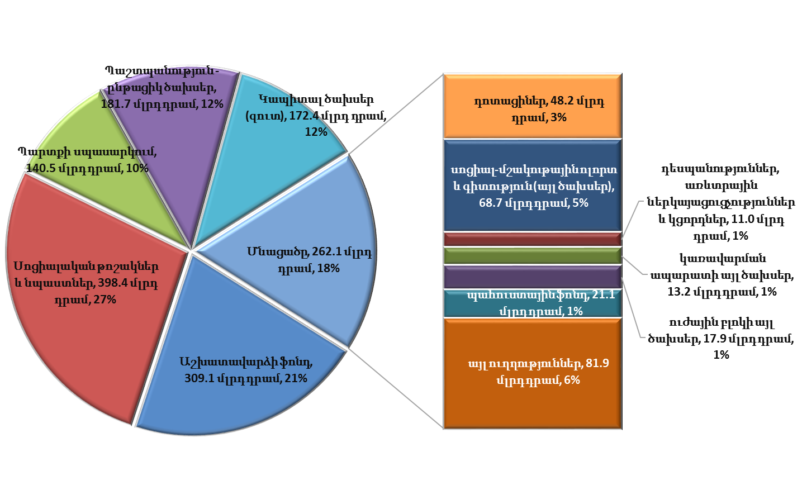

Սոցիալական բնագավառի ծախսերի (կրթություն, առողջապահություն, սոցիալական պաշտպանություն) տեսակարար կշիռը բյուջետային ծախսերի ամբողջ ծավալում կազմում է 42.0 %, պաշտպանության, հասարակական կարգի պահպանության և ազգային անվտանգության ապահովման և կալանավայրերի ոլորտներինը՝ 22.2 %, տնտեսության ճյուղերինը՝ 12.1 %, պետական պարտքի սպասարկմանը՝ 9.6 %, համայնքների բյուջեներին ՀՀ պետական բյուջեից ֆինանսական համահարթեցման դոտացիաների և այլ դոտացիաների տրամադրմանը՝ 3.4%, ՀՀ կառավարության պահուստային ֆոնդի ձևավորմանը՝ 1.4 % :

Գծապատկեր 9.3. 2016-2018թթ պետական բյուջեի ծախսերն ըստ ծառայությունների խոշորացված խմբերի

Ներկայացված դասակարգմամբ ծախսերի մեջ առավել մեծ կշիռ ունի սոցիալական ծառայությունները, 2016-2018 թվականների համար համապատասխանաբար կազմելով` 44.6%, 47.7% և 44.2%: Ընդհանուր նշանակության պետական ծառայության մասնաբաժինը 2016-2018 թվականների համար կազմում է համապատասխանաբար` 43.2%, 42.4% և 42.9%:
Գծապատկեր 9.4. Ընդհանուր նշանակության պետական ծառայությունների գծով ծախսեր
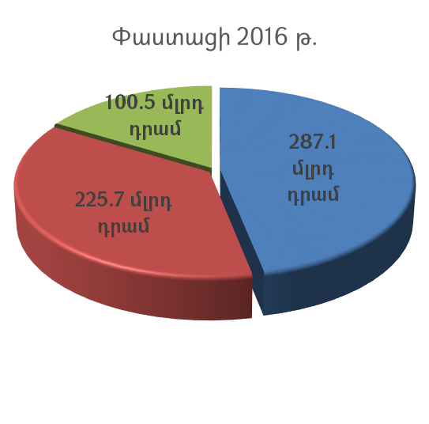 | 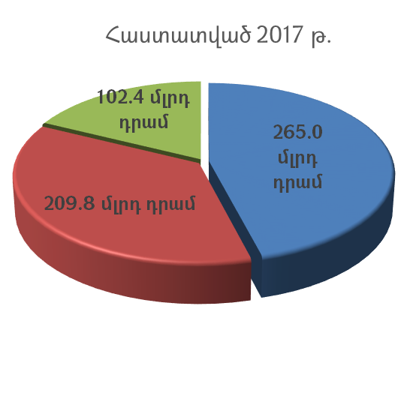

Աղյուսակ 9.5. Ընդհանուր բնույթի հանրային ծառայությունների գծով ծախսերի հիմնական ուղղությունները
 | 2016թ  փաստացի | 2017թ  հաստատված | 2018թ  նախագիծ
Ընդհանուր բնույթի հանրային  ծառայություններ | 287.1 | 265.0 | 274.7
1. Պետական պարտքի սպասարկում
մլրդ դրամ | 98.3 | 120.3 | 140.5
%` բաժնի ընդհանուր  ծախսերի մեջ | 34.2% | 45.4% | 51.1%
2. Աջակություն տեղական ինքնակառավարման մարմիններին
մլրդ դրամ | 49.4 | 49.0 | 49.2
%` բաժնի ընդհանուր  ծախսերի մեջ | 17.2% | 18.5% | 17.9%
3. Մնացած ծախսերը | 139.5 | 95.7 | 85.0

Գծապատկեր 9.6. Տնտեսական ծառայությունների գծով ծախսեր
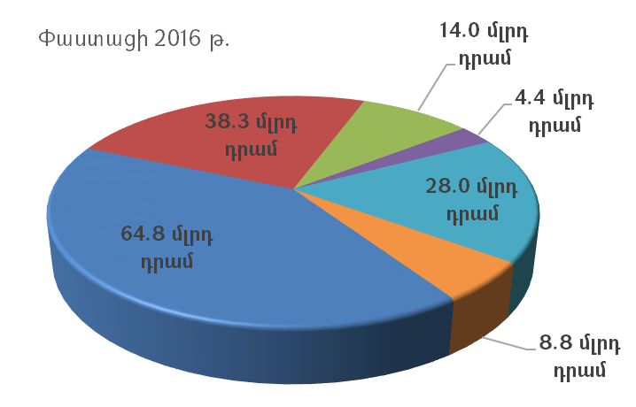 | 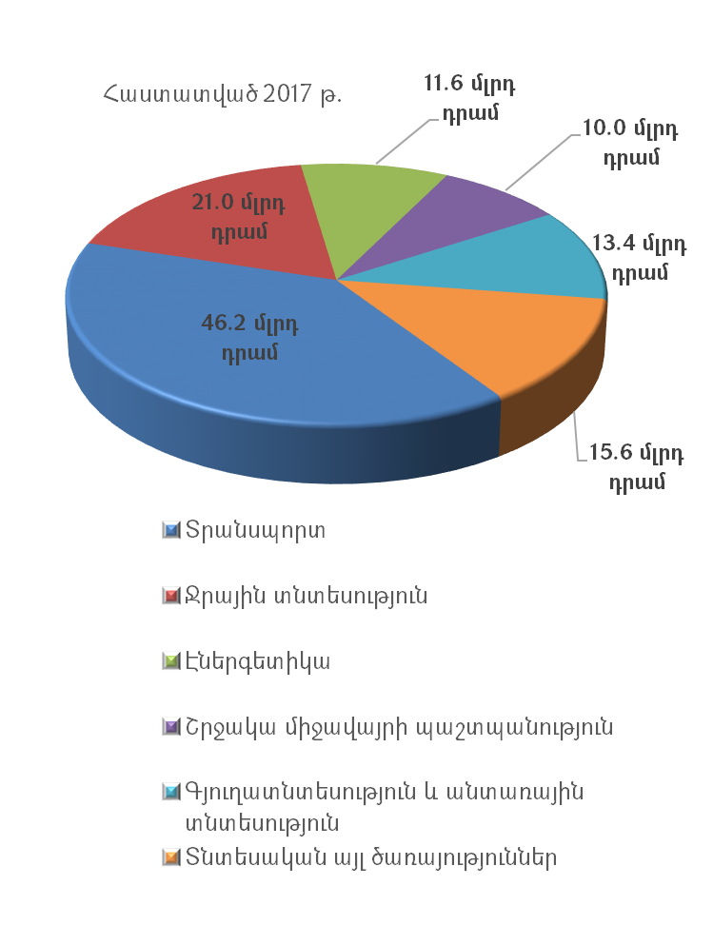

2018 թվականին տնտեսական ծառայությունների գծով ծախսերը բաշխվում են հետևյալ կերպ` տրանսպորտի ոլորտին ուղղվող ծախսերը կկազմեն 76.2 մլրդ. դրամ, ջրային տնտեսությանը` 33.9 մլրդ. դրամ, գյուղատնտեսության և էներգետիկայի ոլորտին համապատասխան կկազմի` 18.8 և 17.3 մլրդ. դրամ:
Գծապատկեր 9.7. Սոցիալական ծառայությունների գծով ծախսեր
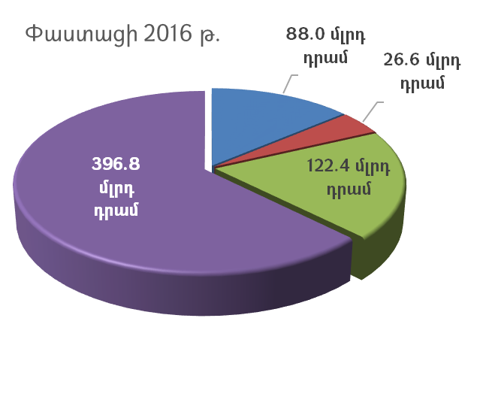 | 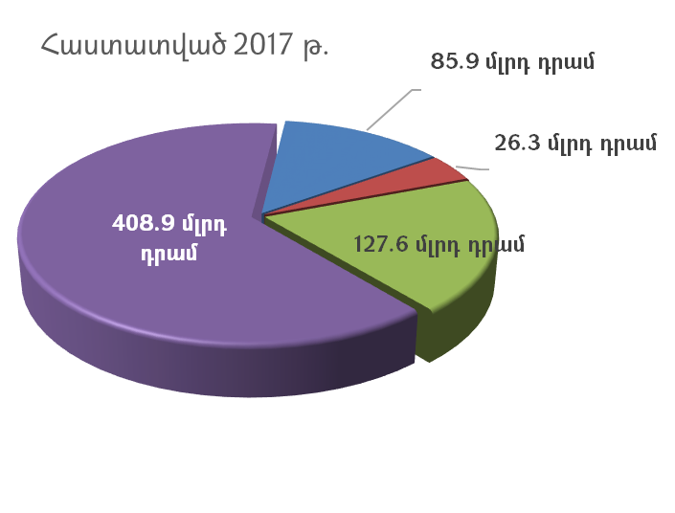

Սոցիալական ոլորտին 2018 թվականին բաժին է ընկնում ընդհանուր ծախսերի ավելի քան 44%-ը: Նշված ծախսերից 408.7 մլրդ. դրամը բաժին է ընկնում սոցիալական պաշտպանությանը, 127.2 մլրդ. դրամը` կրթությանը, 84.1 մլրդ. դրամը` առողջապահությանը և 27 մլրդ. դրամը` հանգիստ, մշակույթ և կրոն ծախսային ուղղությանը:
Հարկ է նշել, որ ՀՀ 2018 թվականի պետական բյուջեում ծախսային ծրագրերը հիմնականում դասավորված են ծրագրային բյուջետավորման սկզբունքներին համապատասխան: Միաժամանակ, 2019 թվականի պետական բյուջեն ամբողջությամբ ծրագրային դասակարգմամբ Ազգային Ժողով ներկայացնելու և անցումային շրջանում դրա կատարման հետ կապված ռիսկերի կառավարումն ապահովելու նպատակով ներկայումս իրականացվում է նախապատրաստական աշխատանքների եզրափակիչ փուլը, որով նախադրյալներ կստեղծվեն ապահովելու պետական բյուջեի կատարման գործող համակարգի կայունությունը և մյուս կողմից` աջակցելու կառավարման, մոնիտորինգի, հաշվետվողականության և վերահսկողության համակարգերի զարգացմանը:
Տնտեսությունում պետական ոչ ֆինանսական ակտիվների գծով ծախսերի անհրաժեշտության հիմնավորման կենտրոնական տարրն է հանդիսանում պետական միջամտություն պահանջող ոլորտների սահմանումը և դրանով պայմանավորված մասնավոր ու պետական ներդրումների միջև ընտրությունը, որը և հիմք է հանդիսանում պետական ներդրումային ծրագրերի ծավալների և գերակա ուղղությունների որոշման համար:
Գծապատկեր 9.8. 2016-2018 թթ կապիտալ ծախսերն` ըստ ֆինանսավորման աղբյուրների

Պետական ոչ ֆինանսական ակտիվների գծով ծախսերի ֆինանսավորման նպատակով ՀՀ 2018 թվականի պետական բյուջեով (առանց արտաքին աղբյուրներից ստացվող նպատակային վարկային և դրամաշնորհային միջոցների հաշվին իրականացվող ծրագրերի) նախատեսվել է 61.3 մլրդ դրամ հատկացումներ:
Գծապատկեր 9.9.Պետական բյուջեի ֆինանսավորման արտաքին աղբյուրները

Բյուջետային ծախսերը ըստ պետական մարմինների հիմնական գործառույթների իրականացման ուղղությունների դասակարգվում են 11 բաժինների:
Աղյուսակ 9.10. ՀՀ 2018թ. պետական բյուջեի ծախսերը ըստ բյուջետային ծախսերի գործառական դասակարգման հիմնական բաժինների, մլրդ. դրամ
 | 2016 | 2017 | 2018
Ընդամենը ծախսեր | 1,449.1 | 1,360.1 | 1,465.2
Ընդհանուր բնույթի հանրային ծառայություններ | 292.1 | 265.0 | 278.7
Պաշտպանություն | 225.9 | 209.8 | 247.9
Հասարակական կարգ, անվտանգություն և դատական գործունեություն | 120.3 | 102.4 | 102.6
Տնտեսական հարաբերություններ | 131.1 | 93.6 | 133.6
Շրջակա միջավայրի պաշտպանություն | 4.5 | 10.0 | 11.6
Բնակարանային շինարարություն և կոմունալ ծառայություններ | 25.6 | 14.3 | 18.8
Առողջապահություն | 88.6 | 85.9 | 84.1
Հանգիստ, մշակույթ և կրոն | 26.6 | 26.3 | 27.0
Կրթություն | 122.4 | 127.6 | 127.2
Սոցիալական պաշտպանություն | 396.8 | 408.9 | 408.7
Հիմնական բաժիններին չդասվող պահուստային ֆոնդեր | 15.1 | 16.3 | 25.1
Մասնավորապես, ծախսերի գերակշռող մասը բաժին է ընկել ստորև բերված խոշորացված բաժինններին դասակարգված ոլորտներին`
• ընդհանուր բնույթի հանրային ծառայությունների գծով ծախսերը ծրագրավորվել են՝ 278.7 մլրդ դրամ (պետական բյուջեի ծախսերի ընդհանուր գումարի 19.0%ը),
• պաշտպանության, հասարակական կարգի, անվտանգության և դատական գործունեության համակարգի ծախսերը` 236.2 մլրդ դրամ (16,1%ը):
• սոցիալական ոլորտի (սոցիալական պաշտպանությունը, առողջապահությունը, կրթությունը, հանգիստ, մշակույթ և կրոն) ծախսերը` 646.9 մլրդ դրամ, ( 44,2 %ը):
• տնտեսության ոլորտի (տնտեսական հարաբերությունները, բնակարանային շինարարությունը և կոմունալ ծառայությունները) ծախսերը` 30.4 մլրդ դրամ, (2.1%ը):
• հիմնական բաժիններին չդասվող պահուստային ֆոնդերը՝ 25.1 մլրդ դրամ, (1.7%ը):

Պետական բյուջեի դեֆիցիտը և պետական պարտքը
Բյուջեի դեֆիցիտ
Բյուջեի դեֆիցիտը (պակասուրդը) և հավելուրդը բյուջեի եկամուտների և ծախսերի փոխհարաբերության չափանիշներն են: Դեֆիցիտը այն մեծությունն է, որով ծախսերը գերազանցում են եկամուտներին, իսկ հավելուրդը ցույց է տալիս, թե որքանով են եկամուտները գերազանցում ծախսերին: Օրենքով դեֆիցիտի թույլատրելի մեծությունը չի կարող գերազանցել կառավարության բյուջետային ուղերձում նշված առաջիկա տարվա ՀՆԱի 7.5%ը:
Այն միջոցները, որ կառավարությունը օգտագործում է իր ծախսերը կատարելու համար, այն է պետական բյուջեի եկամուտները, հիմնականում գոյանում են հարկերից: Մեր երկրի անկախությունից հետո անցած տարիների ընթացքում կառավարության ստանձնած պարտավորությունները ավելին էին, քան եկամուտները, ինչը ստիպեց կառավարությանը ռեսուրսներ փոխառել իր պարտավորությունները կատարելու համար և դրա արդյունքում գոյացավ պետական պարտքը: Եթե սեփական և փոխառված ռեսուրսները բավարար չեն լինի ծրագրավորված ծախսերը կատարելու համար, ապա կպահանջվի բյուջեի ծախսերի կրճատում:
Ինչպես արդեն նշվել է, ՀՀ 2018 թվականի պետական բյուջեով դեֆիցիտի գումարը ծրագրավորվում է 156.9 մլրդ դրամի չափով: Դեֆիցիտի ֆինանսավորումը նախատեսվում է իրականացնել ներքին և արտաքին աղբյուրների զուտ մուտքերի (զուտ մուտքերը` դեֆիցիտի ֆինանսավորման նպատակով ներգրավվող միջոցների մուտքերի ընդհանուր գումարի և փոխառու միջոցների տրամադրման կամ մարման ընդհանուր գումարի տարբերությունն է) հաշվին, համապատասխանաբար` 77.0 մլրդ դրամի և 79.9 մլրդ դրամի չափով:
Դեֆիցիտի ֆինանսավորման աղբյուրները դասակարգվում են ներքին և արտաքին աղբյուրներից փոխառու միջոցների և ֆինանսական ակտիվների տեսքով ներգրավվող միջոցների:
Փոխառու միջոցների ներգրավումն իրականացվում է պետական արժեթղթերի թողարկման և վարկերի ու փոխատվությունների ստացման եղանակով (որոնք հետևապես հետագայում ենթակա են մարման): Ֆինանսական ակտիվներից միջոցների ներգրավումն իրականացվում է արդեն ձեռք բերված` սեփականության իրավունքով պետությանը պատկանող բաժնետոմսերի և կապիտալում այլ մասնակցության, ինչպես նաև տնտեսվարող և այլ սուբյեկտներին պետական բյուջեից տրամադրված վարկերի և փոխատվությունների դիմաց այդ սուբյեկտներից ձեռք բերված պարտավորությունների իրացման եղանակով:
ՀՀ 2018 թվականի պետական բյուջեով դեֆիցիտի ֆինանսավորման նպատակով ներքին աղբյուրներից ներգրավվող փոխառու զուտ միջոցների ընդհանուր գումարը ծրագրավորվում է շուրջ 46.0 մլրդ դրամի չափով, ընդ որում, փոխառու միջոցների մուտքերի ներգրավումը ամբողջությամբ նախատեսվում է ապահովել պետական արժեթղթերի թողարկումից: Ֆինանսական ակտիվներից 2018 թվականի զուտ մուտքերը ծրագրավորվում են շուրջ 31.0 մլրդ դրամ, ընդ որում, տարեսկզբի ազատ մնացորդի միջոցների հաշվին` 31.9 մլրդ դրամ, կայունացման դեպոզիտային միջոցների հաշվին` 39.9 մլրդ դրամ և տնտեսվարող և այլ սուբյեկտներին տրամադրված բյուջետային վարկերի և փոխատվությունների գծով զուտ մուտքերին` (40.8) մլրդ դրամ:
Բյուջետային վարկեր
ՀՀ 2018 թվականի պետական բյուջեի զուտ վարկավորման ընդհանուր ծավալը ծրագրավորված է շուրջ 91.5 մլրդ դրամի չափով: Նշված գումարն իրենից ներկայացնում է ՀՀ պետական բյուջեից տրամադրվելիք բյուջետային վարկերի ընդհանուր գումարի և նախկինում տրամադրված բյուջետային վարկերի մարումներից ստացվելիք մուտքերի ընդհանուր գումարի տարբերությունը:
ՀՀ 2018 թվականի պետական բյուջեից տրամադրվելիք վարկերի ընդհանուր գումարը նախագծով նախատեսվում է սահմանել 122.9 մլրդ դրամի չափով: Մասնավորապես.
ա) Հայաստանի Հանրապետության կողմից ցուցաբերվող արտաքին տնտեսական աջակցության շրջանակներում բյուջետային վարկեր տրամադրելու համար առանձնացվել են 51.4 մլրդ դրամի չափով հատկացումներ՝ դրանք ամբողջությամբ Արցախի Հանրապետությանը բյուջետային վարկի տրամադրմանն ուղղելու նպատակով,
բ) Գյուղատնտեսության զարգացման միջազգային հիմնադրամի աջակցությամբ իրականացվող «Ենթակառուցվածքների և գյուղական ֆինանսավորման աջակցություն», Վերակառուցման և զարգացման միջազգային բանկի աջակցությամբ իրականացվող Էլեկտրամատակարարման հուսալիության, ՌԴ աջակցությամբ իրականացվող Հայկական ԱԷԿ-ի N 2 էներգաբլոկի շահագործման նախագծային ժամկետի երկարացման, Վերակառուցման և զարգացման միջազգային բանկի աջակցությամբ իրականացվող Էլեկտրամատակարարման հուսալիության ծրագրի լրացուցիչ ֆինանսավորման և Վերակառուցման և զարգացման միջազգային բանկի աջակցությամբ իրականացվող էներգետիկայի ոլորտի ֆինանսական առողջացման վարկային ծրագրերի շրջանակներում նախատեսվում է տրամադրել շուրջ 71.5 մլրդ դրամի բյուջետային վարկեր:
Դրա հետ մեկտեղ ՀՀ 2018 թվականի պետական բյուջեում նախատեսվել են մուտքեր Վրաստանից, ինչպես նաև մի շարք տնտեսվարող սուբյեկտներից` պետության կողմից նախորդ տարիներին իրենց տրամադրված բյուջետային վարկերի մարումների գծով պետական բյուջե կատարվելիք վճարումներից` շուրջ 31.4 մլրդ դրամի չափով:
ՀՀ պետական պարտք
ՀՀ 2018թ. պետական բյուջեի հիմքում դրված կանխատեսումների համաձայն` 2017 թվականի դեկտեմբերի 31-ի դրությամբ ՀՀ պետական պարտքը կկազմի 3,283 մլրդ դրամ (6,796 մլն ԱՄՆ դոլար) կամ ՀՆԱ-ի 60.7%-ը, իսկ 2018 թվականի տարեվերջին այն կկազմի 3,463 մլրդ դրամ (7,168 մլն ԱՄՆ դոլար) կամ ՀՆԱ-ի 59.2%-ը:
Աղյուսակ 10.1. ՀՀ պետական պարտքը
 | Առ 31.12.2016թ. | Առ 31.12.2017թ. | Առ 31.12.2018թ.
մլրդ դրամ
ՀՀ պետական պարտք | 2,876 | 3,283 | 3,463
այդ թվում`
արտաքին պետական պարտք | 2,326 | 2,674 | 2,804
որից` ՀՀ կենտրոնական բանկի պարտք | 244 | 290 | 290
ներքին պետական պարտք | 550 | 609 | 658
մլն ԱՄՆ դոլար
ՀՀ պետական պարտք | 5,942 | 6,796 | 7,168
այդ թվում`
արտաքին պետական պարտք | 4,806 | 5,536 | 5,805
որից` ՀՀ կենտրոնական բանկի պարտք | 505 | 601 | 600
ներքին պետական պարտք | 1,137 | 1,260 | 1,362
տոկոսներով ՀՆԱ-ի նկատմամբ
ՀՀ պետական պարտք | 56.6 | 60.7 | 59.2
այդ թվում`
արտաքին պետական պարտք | 45.8 | 49.4 | 47.9
որից` ՀՀ կենտրոնական բանկի պարտք | 4.8 | 5.4 | 5.0
ներքին պետական պարտք | 10.8 | 11.3 | 11.2

2017 և 2018 թվականների համար ներքին պետական պարտքը հաշվարկվել է 1 ԱՄՆ դոլար=483.06 դրամ փոխարժեքով (01.11.2017թ. դրությամբ արժութային շուկայում ձևավորված միջին փոխարժեք (աղբյուր` ՀՀ կենտրոնական բանկ)):
Աղյուսակ 10.2. ՀՀ արտաքին պետական պարտքի սպասարկումը
 | 2017թ. (կանխ.), մլն ԱՄՆ դոլար | 2018թ. (կանխ.), մլն ԱՄՆ դոլար
ՀՀ արտաքին պետական պարտքի գծով վարկերի ստացում | 756 | 465
որից` ՀՀ կենտրոնական բանկի պարտքի գծով | 114 | 54
ՀՀ արտաքին պետական պարտքի գծով մայր գումարի մարում | 143 | 200
որից` ՀՀ կենտրոնական բանկի պարտքի գծով | 42 | 56
ՀՀ արտաքին պետական պարտքի գծով տոկոսավճար | 144 | 174
որից` ՀՀ կենտրոնական բանկի պարտքի գծով | 9 | 11

Կառավարության պարտք
ՀՀ 2018թ. պետական բյուջեի հիմքում դրված կանխատեսումների համաձայն` 2018 թվականի դեկտեմբերի 31-ի դրությամբ ՀՀ կառավարության պարտքը կկազմի 3,173 մլրդ դրամ (6,568 մլն ԱՄՆ դոլար) և 2017 թվականի տարեվերջի համեմատությամբ կաճի 180 մլրդ դրամով (373 մլն ԱՄՆ դոլարով):
Աղյուսակ 10.3. ՀՀ կառավարության պարտքը
 | Առ 31.12.2016թ. | Առ 31.12.2017թ. | Առ 31.12.2018թ.
ՀՀ կառավարության պարտք, մլրդ դրամ | 2,631 | 2,992 | 3,173
ՀՀ կառավարության պարտք, մլն ԱՄՆ դոլար | 5,437 | 6,195 | 6,568
ՀՀ կառավարության պարտք, % ՀՆԱ-ի նկատմամբ | 51.8 | 55.3 | 54.2

2017-2018թթ. նախատեսվում է ՀՀ կառավարության պարտքի կառուցվածքում ավելացնել ՀՀ դրամով արտահայտված պետական գանձապետական պարտատոմսերի կշիռը, որն ըստ կանխատեսումների կկազմի համապատասխանաբար` 18.4% և 18.9%:
Աղյուսակ 10.4. ՀՀ կառավարության պարտքի կառուցվածքը
 | Առ 31.12.2016թ. | Առ 31.12.2017թ. | Առ 31.12.2018թ.
Կառուցվածքն ըստ ռեզիդենտության, մլրդ դրամ*
ներքին պարտք | 550 | 609 | 658
արտաքին պարտք | 2,081 | 2,384 | 2,515
Կառուցվածքն ըստ գործիքակազմի, մլրդ դրամ
արտաքին վարկեր և փոխառություններ | 1,636 | 1,951 | 2,080
պետական գանձապետական պարտատոմսեր | 508 | 551 | 601
արտարժութային պետական պարտատոմսեր | 484 | 483 | 483
արտաքին երաշխիքներ | - | 3 | 4
ներքին երաշխիքներ | 3 | 4 | 4
Արժութային կառուցվածքը, մլրդ դրամ
ՀՀ դրամով արտահայտված պարտք | 508 | 551 | 601
արտարժույթով արտահայտված պարտք | 2,123 | 2,442 | 2,572
Կառուցվածքն ըստ տոկոսադրույքի տեսակի, մլրդ դրամ
լողացող տոկոսադրույքով | 328 | 431 | 511
ֆիքսված տոկոսադրույքով | 2,303 | 2,562 | 2,662
* 2017 և 2018 թվականների համար պետական գանձապետական և արտարժութային պարտատոմսերի գծով պարտքի մնացորդը բաշխվել է ըստ ռեզիդենտության հիմք ընդունելով 2017թ. հոկտեմբերի 31-ի դրությամբ փաստացի ձևավորված տեսակարար կշիռները:

Պետական բյուջեի կատարման մոնիտորինգը և վերահսկումը
Առաջիկա ֆինանսական տարվա բյուջեի մշակման հետ մեկտեղ կատարվում է ընթացիկ տարվա պետական բյուջեի կատարման մոնիտորինգը: Պետական բյուջեի կատարման գնահատումը և վերլուծությունը կարևոր են հաջորդ տարվա պետական բյուջեի մշակման համար, քանի որ բացահայտվում են ընթացիկ տարվա միտումները եկամուտների և ծախսերի բնագավառում: Ուստի, պետական բյուջեն հաստատելուց հետո բյուջետային տարվա ընթացքում պատրաստվում են բյուջեի կատարման ամսական, եռամսյակային, կիսամյակային և տարեկան հաշվետվությունները:
Կառավարությունը պատասխանատվություն է կրում պետական բյուջեի կատարման համար, տեղական ինքնակառավարման մարմինները պատասխանատու են համայնքների բյուջեների կատարման համար: ՀՀ ֆինանսների նախարարությունը մշակում է պետական ֆինանսական կառավարման ընդհանուր ուղղությունները, որոնք ընդգրկում են նաև բյուջեի կատարման գործընթացը: ՀՀ պետական բյուջեի կատարումը իրականացվում է ՀՀ ֆինանսների նախարարության աշխատակազմի կառուցվածքային ստորաբաժանում հանդիսացող գանձապետարանի միջոցով: Գանձապետարանը իրականացնում է գործառնություններ պետական գումարների հետ, կատարում է ծախսող միավորների գանձապետական հաշիվների սպասարկումը, պահպանում է հաշվապահական հաշվառման գրանցումները և նախապատրաստում է բյուջեի կատարման մասին հաշվետվությունները: Գանձապետարանը ստանում է պետական ռեսուրսները, հիմնական ծախսող միավորներին իրազեկ է պահում ռեսուրսների առկայության մասին և կատարում է տվյալ տարվա պետական բյուջեով նախատեսված հատկացումները:
ՀՀ կառավարությունը յուրաքանչյուր տարվա պետական բյուջեի կատարման մասին տարեկան հաշվետվությունն Ազգային Ժողով է ներկայացնում մինչև հաշվետու տարվան հաջորդող տարվա մայիսի 1ը: Պետական բյուջեի կատարման մասին տարեկան հաշվետվությունն Ազգային Ժողովում քննարկվում և հաստատվում է Վերահսկիչ պալատի եզրակացության առկայությամբ՝ մինչև հաշվետու տարվան հաջորդող տարվա հունիսի երկրորդ չորեքշաբթին: Տարեկան հաշվետվության քննարկման և հաստատման գործընթացը նման է պետական բյուջեի հաստատման գործընթացին: Եթե պետական բյուջեի կատարման մասին տարեկան հաշվետվությունը չի ընդունվում, ապա կառավարությունը կարող է ԱԺում դնել իր վստահության հարցը: Եթե կառավարությանն անվստահության որոշում չի ընդունվում, ապա ներկայացված հաշվետվությունը համարվում է հաստատված:

Աղյուսակներ, գծապատկերներ
Աղյուսակ 3-1 ՀՀ համախմբած բյուջեի 2012-2016թթ. փաստացի ցուցանիշներ (մլրդ դրամ) 5
Աղյուսակ 3-2 ՀՀ համայնքների բյուջեների սեփական եկամուտներ փաստացի ցուցանիշները 2012-2016թթ. (մլրդ դրամ) 5
Աղյուսակ 6.1 ՀՀ 2018 թվականի պետական բյուջեի հիմքում դրված հիմնական տնտեսական չափորոշիչներ 9
Գծապատկեր 6.2. Տնտեսության առանձին ճյուղերում արձանագրված և կանխատեսվող ՀՆԱի իրական աճին նպաստման չափերը. 10
Գծապատկեր 6.3. Ընթացիկ հաշվի պակասուրդ/ՀՆԱ 12
Գծապատկեր 6.4. Հարկաբյուջետային ազդակը 2014-2018 թթ. 13
Գծապատկեր 6.5. Պետական բյուջեի պակասուրդ և հարկային եկամուտներ 14
Գծապատկեր 7.1. 2018թ. բյուջետային շրջանակը 15
Գծապատկեր 7.2. ՀՀ 2018 թվականի պետական բյուջեով նախատեսված բյուջետային եկամուտների կառուցվածքը (%-ով ընդհանուրի նկատմամբ) 15
Աղյուսակ 7.3. ՀՀ պետական պարտքը 2016-2018 թթ (մլն ԱՄՆ դոլար, տարեվերջի դրությամբ) 16
Գծապատկեր 8.1.ՀՀ 2016-2018թթ պետական բյուջեների եկամուտների կառուցվածքը 17
Աղյուսակ 8.2. ՀՀ 2016-2018թթ պետական բյուջեների եկամուտների համեմատականը 17
Աղյուսակ 8.3. Պետական բյուջեի հարկային եկամուտների և տուրքերի 2016թ. փաստացի ու 2017-2018թթ. կանխատեսվող համադրելի ցուցանիշները (մլրդ դրամ) 19
Գծապատկեր 8.4. Պաշտոնական դրամաշնորհներ 20
Աղյուսակ 8.5. Այլ եկամուտներ 20
Գծապատկեր 9.1. ՀՀ 2016-2018թթ պետական բյուջեների ծախսերն` ըստ տնտեսագիտական դասակարգման ուղղությունների 22
Գծապատկեր 9.2. ՀՀ 2018թ պետական բյուջեն ըստ ծախսերի հիմնական ուղղությունների 22
Գծապատկեր 9.3. 2016-2018թթ պետական բյուջեի ծախսերն ըստ ծառայությունների խոշորացված խմբերի 23
Գծապատկեր 9.4. Ընդհանուր նշանակության պետական ծառայությունների գծով ծախսեր 24
Աղյուսակ 9.5. Ընդհանուր բնույթի հանրային ծառայությունների գծով ծախսերի հիմնական ուղղությունները 24
Գծապատկեր 9.6. Տնտեսական ծառայությունների գծով ծախսեր 25
Գծապատկեր 9.7. Սոցիալական ծառայությունների գծով ծախսեր 25
Գծապատկեր 9.8. 2016-2018 թթ կապիտալ ծախսերն` ըստ ֆինանսավորման աղբյուրների 27
Գծապատկեր 9.9.Պետական բյուջեի ֆինանսավորման արտաքին աղբյուրները 27
Աղյուսակ 9.10. ՀՀ 2018թ. պետական բյուջեի ծախսերը ըստ բյուջետային ծախսերի գործառական դասակարգման հիմնական բաժինների, մլրդ. դրամ 28
Աղյուսակ 10.1. ՀՀ պետական պարտքը 31
Աղյուսակ 10.2. ՀՀ արտաքին պետական պարտքի սպասարկումը 32
Աղյուսակ 10.3. ՀՀ կառավարության պարտքը 32
Աղյուսակ 10.4. ՀՀ կառավարության պարտքի կառուցվածքը 32

Այս բաժնում ներկայացված են արտահանման և ներմուծման իրական աճի ցուցանիշները:
Տես ՀՀ ԿԲ-ի Դրամավարկային քաղաքականության 2017թ.երկրորդ եռամսյակի ծրագրում:
Արտաքին առևտրի վիճակագրությունը ըստ բեռնամաքսային հայտարարագրերի (ներմուծում՝ ՍԻՖ գներով):
Հարկաբյուջետային քաղաքականության ազդեցությունն ամբողջական պահանջարկի վրա գնահատելու համար օգտագործվել է հարկաբյուջետային ազդակի ցուցանիշը, որը բյուջեի եկամուտների ազդակի և ծախսերի ազդակի հանրագումարն է: Հաշվարկներն իրականացվել են եկամտային և ծախսային մասերից զտելով ԱԱՀ-ի վերադարձը, քանի որ 2017 թ.-ի հունիսից այդ ցուցանիշը բացակայում է:
«ՀՀ պետական պարտքի» մասին օրենքի հոդված 5, կետ 7-րդ «Եթե պետական պարտքը տվյալ տարվա դեկտեմբերի 31-ի դրությամբ գերազանցում է Հայաստանի Հանրապետության նախորդ տարվա համախառն ներքին արդյունքի 50 տոկոսը, ապա հաջորդ տարվա պետական բյուջեի դեֆիցիտը չպետք է գերազանցի Հայաստանի Հանրապետության համախառն ներքին արդյունքի վերջին երեք տարիների ծավալների միջին ցուցանիշի 3 տոկոսը:»
Սույն մասում այստեղ և այսուհետ որպես 2017 թվականի հաստատված տոկոսային մեծություններ ներկայացվում են «ՀՀ 2017 թվականի պետական բյուջեի մասին» ՀՀ օրենքով հաստատված գումարային ցուցանիշների և դրանց հաշվարկների հիմքում դրված ՀՆԱ-ի հարաբերակցությունը:
2016-2018թթ փաստացի/ծրագրային ցուցանիշների համադրելիությունն ապահովելու նպատակով 2016 թվականի հարկային եկամուտների և պետական տուրքերի կազմում ներառված չեն ՀՀ 2016 թվականի պետական բյուջեից ծախս-եկամուտ գործառույթի եղանակով ստացված հարկային եկամուտներն ու պետական տուրքերը (1,37 մլրդ. դրամ), ինչպես նաև արտաբյուջետային հաշիվների հարկային եկամուտների և պետական տուրքերի գծով փաստացի մուտքերը (1.4 մլրդ դրամ): Հարկային եկամուտները նվազեցվել են նաև 2016թ. փաստացի և 2017թ. ծրագրված ԱԱՀ-ի հետ վերադարձի գծով գումարներով, որոնք կազմել են համապատասխանաբար` 48.7 և 16.6 մլրդ. դրամ:
Այս բաժնում որպես ՀՀ 2017 թվականի պետական բյուջեի այլ եկամուտների համար հաստատված ցուցանիշներ դիտարկվել են ՀՀ կառավարության 2016 թվականի դեկտեմբերի 29-ի N 1313-Ն որոշման N 6 հավելվածով ՀՀ 2017 թվականի պետական բյուջեի այլ եկամուտների գծով հաստատված ցուցանիշները:
Առանց ՀՀ 2016 թվականի պետական բյուջեի` սույն մասի 2-րդ տողատակում նշված արտաբյուջետային հաշիվների փաստացի մուտքերի, որոնցից 29.4 մլրդ դրամը հաշվառվում են այլ եկամուտների կազմում:

